1993 年诺贝尔物理学奖——新型脉冲星
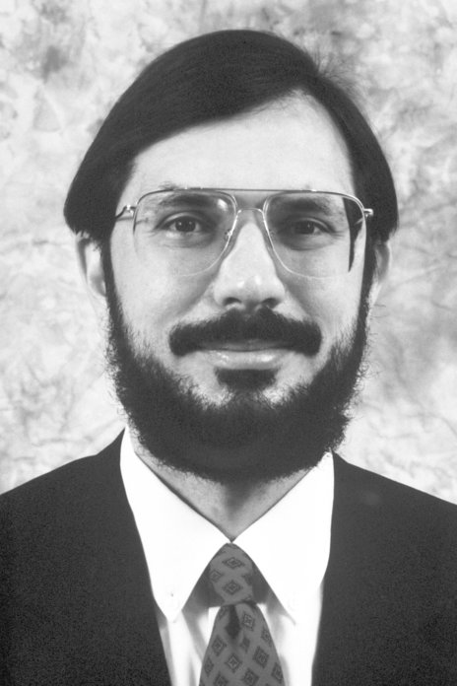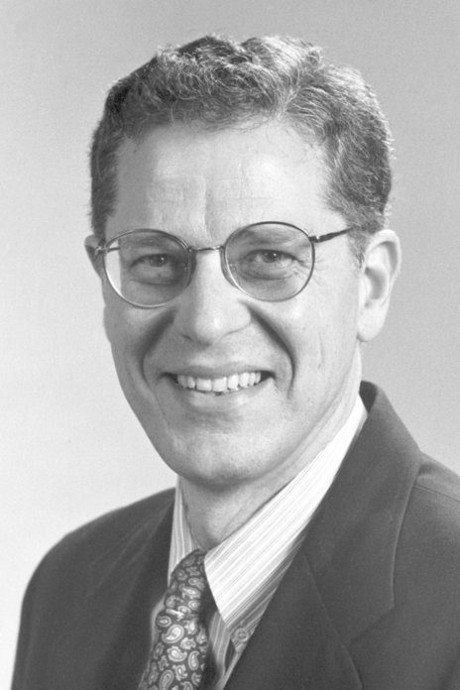
赫尔斯像
小约攀夫·泰勒像
1993 年诺贝尔物理学奖授予美国新泽西州普林斯顿大学的赫尔斯（Russell A.Hulse，1950— ）和小约瑟夫·泰勒（Joseph H.Taylor Jr.，1941— ），以表彰他们发现了一种新型的脉冲星，这一发现为研究引力开辟了新的可能性。

脉冲双星的发现
赫尔斯和小约瑟夫·泰勒是在 1974 年用西印度群岛波多黎各的 300 m 射电望远镜发现这种新型脉冲星的。当时泰勒在阿墨斯特（Amherst）的马萨诸塞大学任教授，赫尔斯是他的研究生。他们当时正在系统地探索脉冲星。脉冲星是一种质量比太阳略大而半径只有大约 10 km 的快速旋转的“宇宙信标”。（假如有一个人站在脉冲星上，其重量会比在地面上大千亿倍。）脉冲星的“信号光”通常是在射电波段。第一颗脉冲星是 1967 年在英国剑桥的射电天文实验室发现的。1974 年的诺贝尔物理学奖因此授予休伊什（Antony Hewish）。赫尔斯-泰勒脉冲星的新颖之处就在于：从信号的行为可以推知，与这颗脉冲星相伴还有另一颗质量与之相近的同伴，两者相距仅为月亮到地球距离的几倍。这一天体系的行为与利用牛顿定律计算一对天体的结果偏离甚远。于是就为检验爱因斯坦的广义相对论和其他引力理论找到了一个新的革命性的“空间实验室”。到现在为止，爱因斯坦的理论已高唱凯歌地通过了检验。特别令人感兴趣的是，有可能以极大的精确度验证这个理论的预言：这一体系会大致像运动电荷体系发射电磁波那样发射引力波而损失能量。
发现脉冲双星有什么意义呢？
第一颗脉冲双星的发现主要是对天体物理学和引力物理学有极大的意义。引力是最早知道的自然力，是我们在日常生活中最熟悉的。同时它在某种意义上也是最难研究的力，因为它比其他三种力：电磁力、强核力和弱核力都弱得多。从第二次世界大战以来，在火箭、人造卫星、空间航行、射电天文学、雷达技术和用原子钟精确计量时间等方面技术与科学的发展，导致了对这一最早知道的自然力重新开始研究。在这一历史性发展中脉冲双星的发现代表了一个重要的里程碑。
说到这里，要讲一讲相对论和引力物理学之间的关系。根据爱因斯坦的广义相对论，引力是由空间与时间几何的变化引起的：空时在质量附近弯曲。爱因斯坦在 1915 年提出了他的理论，当英国天文物理学家爱丁顿（Arthur Eddington）1919 年宣布在日蚀考察中证实了这个理论的预言之一：星光通过太阳表面附近“被折向太阳”时，爱因斯坦成了世界著名人物。光的这种偏折和水星近日点运动（水星绕太阳的椭圆轨道有一缓慢的旋转）中有一项小的广义相对论贡献，是几十年来对爱因斯坦广义相对论唯一的、但还有些不确定的支持。在一段很长的时间里相对论被认为在美学上是非常美、非常令人满意的，它大概是正确的，但除了用在宇宙学中研究宇宙的起源、发展和结构，对物理学没有多大实际意义。然而，到 20 世纪 60 年代，当实验和理论的发展使引力物理学成为物理学的论题部分时，人们对广义相对论的态度改变了。在人造卫垦和雷达技术的基础上开辟了精确实验的新机会。特别是美国人迪克（R.Dicke）和夏皮罗（I.Shapiro）的研究对此作出了贡献。迪克完成了精确的实验，用地球上的太阳引力场来验证等价原理，即引力质量与惯性质量相等，这是广义相对论（也是某些其他引力理论）的基本原理之一，夏皮罗对广义相对论的一项新推论——电磁信号在通过引力场时会有时间延缓效应——进行的理论预言和用水星的雷达回波进行的实验验证也是重要贡献。但是所有这些实验都只限于我们的太阳系，其引力场非常弱，致使对牛顿引力理论的偏离甚小，很难测量。所以只能在后牛顿理论的一级近似上检验广义相对论和其他理论。
赫尔斯和泰勒 1974 年发现了第一颗脉冲双星（称为PSR 1913 + 16，PSR 代表脉冲星，1913 + 16 表示脉冲星在天空的位置）。这件事引起了这个领域中的一场革命。这里我们有两个非常小的天体，每个天体的半径只有大约十公里，但其质量却相当于太阳，两者的距离甚近，仅为月地距离的几倍。在这种情况下有大的对牛顿引力物理学的偏离。可以举一个例子来说，根据从 17 世纪初就提出的开普勒第一定律，脉冲星在这样的体系中的椭圆轨道每年应旋转 4 度，这也叫近星点运动。在我们太阳系里作为最显著的例子，及前面提到的水星近日点运动相应的相对论旋移，每世纪只有 43 弧秒（别的行星主要是金星和木星的摄动引起的近日点运动要大得多，相对论旋移小于其十分之一）。旋移之间大小的差别部分是由于脉冲双星的轨道速率几乎比水星大 5 倍，部分是由于脉冲星在一年中走完的轨道数比水星多 250 倍。脉冲双星的轨道周期小于 8 小时，可与月亮绕地球转一周所用的一个月相比。新脉冲皇有一个非常重要的特性，就是它的脉冲周期即两个信号扫描之间的时间（0.059 03 s）已证明是极为稳定的，这与其他许多脉冲星相反。脉冲星的脉冲周期在一百万年内增加不到 5%。这就意味着脉冲星可以当作钟来使用，其精确度与最佳的原子钟相当。在研究该体系的特性时，这是一个非常有用的特征。
非常稳定的脉冲周期事实上是脉冲星体系沿轨道一周的时间内，从地面观测到的脉冲周期的平均值。观测到的周期实际上会变化 1 微秒的十分之几，这个量远大于平均值的变化。这是一种多普勒效应，由此引出的结论是，被观测的脉冲星沿着一周期性轨道运动，这意味着它一定有一个同伴。当脉冲星朝地球而来时，脉冲到达地球更为频繁；当它离地球而去时，脉冲到达地球的频率变小。从脉冲周期的变化，可以得出脉冲星沿轨道运行的速率及该体系的其他重要特征。
在人们对脉冲星体系追踪了几年之后，一个非常重要的观测结果就得到了。这个结果与脉冲星刚发现不久就作的一个理论预言是一致的。人们发现，轨道周期不断减小：两个天体在越来越紧缩的轨道上越来越快地互相绕着旋转，变化是非常小的，只相当于轨道周期每年大约减小 1 s 的百万分之七十五，但是时间足够长的观测，它还是完全可以测量的。
可以假定，这一变化之所以发生，根据爱因斯坦在 1916 年对相对运动的质量所作的预言，是因为这个体系正以引力波的形式发射能量。根据最近的数据，相对论得到的理论计算值与观测值在约千分之五以内相符。这一效应的报告最初是由泰勒及其合作者在 1978 年年末，即在报道脉冲双星被发现的四年之后作出的。

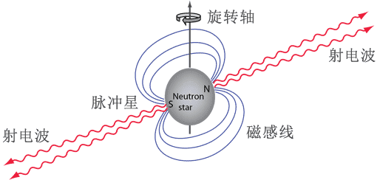
图 93 – 1 从脉冲星发射出两束射电波，当脉冲星旋转时以同样的旋转速率扫描
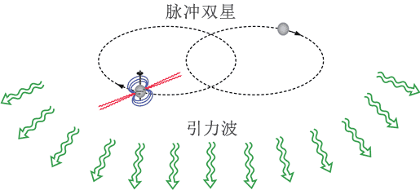
图 93 – 2 从脉冲双星还会发射出引力波
轨道路径的观测值与理论计算值之间相符甚好，可以看作是引力波存在的间接证明。我们也许必须等到下一世纪才能得到它们存在的直接显示。现在已开始进行着许多个长期的规划，要直接观测射到地球上的引力波，因为太弱，脉冲双星发射的辐射用现有的技术在地球上还不能观测到。然而，当双星（或脉冲双星）中两个天体互相趋近到如此之近，以致它们彼此陷入时，这时物质的强烈扰动也许会引起在我们这里有可能观测到的引力波。人们还希望能够观察到宇宙中其他许多剧烈事件。引力波天文学是观测性天文学中最新的，迄今还未得到考验的一个分支，它的最直接的先导是中微子天文学。引力波天文学可能是第一种观测技术，其基本原理最先在天体物理范围内得到检验的。天文学中所有的以前的观测技术都是以在与地球的相关范围内最先认识到的物理现象为基础的。
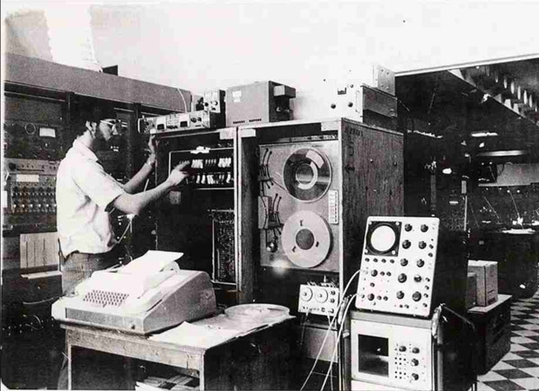
图 93 – 3 赫尔斯正在用计算机巡查脉冲星

获奖者简介
赫尔斯 1950 年 11 月 28 日出生于美国纽约，他从小就对周围世界有浓厚的好奇心，很早就发展成为对科学的兴趣。据他本人回忆，从他开始记忆以来，科学似乎就成了他生命的一部分。这当然首先要感谢他父母的培养。他从化学实验箱、机械装配积木、生物解剖、蝴蝶标本、照相、望远镜、电子学等实践活动获得了似乎是无穷无尽的乐趣。最有意思的一桩事是，有一年他父亲在纽约西北方向约两小时车程的地方建筑一所别墅，为此，每到周末和暑假，他父亲就带着他到那里去，让他帮着运木料、搭架子、锯木刨板、铺地盖顶、搬运各种物品到新建房屋内。这使他熟悉各种工具并且懂得什么事情都要靠自己动手。
1963 年赫尔斯进入理科高中。但他对课外活动的兴趣比起对学校规定的学习内容来要大得多。他在家里做的最大的“工程”是在乡下别墅的屋顶上建造的一台射电望远镜，他手头有一本业余射电天线设计指导书，这是他的唯一依靠。电子学器件拆自废旧的电视机，其他一些则取材于军用剩余物资。遗憾的是望远镜的效果不大好，很难找到射电源。尽管如此他还是很满足，因为从这里学到了许多东西。
高中毕业时，赫尔斯面临人生道路的重要选择：是学习物理和天文学还是学设计和制造电子学装备，当一名电器工程师？他选择了物理，他认为这是最适合他的志趣的选择。其唯一限制是学费问题，他不愿让父母增加经济负担。幸运的是，他被接受进入下曼哈顿的一所不收学费的库珀联盟学院。
在库珀学院里，赫尔斯熟悉了计算机，那里有一台 IBM 1620 型计算机供学生使用。当时没有计算机课程，他靠自学掌握了 FORTRAN 语言。1970 年赫尔斯大学毕业，考进了阿墨斯特的马萨诸塞大学研究生院。尽管他的博士论文选定的是射电天文学方面的，他还是喜欢物理学。甚至当他后来以射电天文学为职业时，他还是没有改变初衷。1975 年完成博士论文，1975—1977 年在美国国家射电天文站当博士后，他还是在寻找适合自己的职位。
1977 年他从《今日物理》看到普林斯顿大学等离子体物理实验室（PPPL）的招聘广告，那里需要有物理和计算机背景的人才。赫尔斯经过面试，被录用了，分配在等离子体模型组工作。在那里他为等离子体创建模型，并为这一模型编制计算程序。这一计算程序被等离子体研究单位普遍采用。
小约瑟夫·泰勒 1941 年 3 月 29 日出生于美国宾夕法尼亚州的费城，小时生活在新泽西州的农村，从小就爱好无线电，和兄弟们在家里建起高高的天线做各种收发报的试验。在他家的三层阁楼上布满了业余用的无线电接收机和发射机。他们的装置多是战后剩余物资，也有的拆自废旧的电视机。他们把供电站的旧变压器搬到家里，把降压变为升压，就成了他们的高压电源。
泰勒在学校里爱好数学。大学期间在哈沃福特（Haverford）学院，自己动手制作了一台可以工作的射电望远镜，因此获得了学校里的物理奖。这项工作把他的射频电子学实用知识和对科学的热烈追求结合到了一起。当时，他主要是依靠一本业余无线电手册和早期的射电天文学的书籍作为参考书。当然这一成果说不上是科学研究，所有的工作都是以前别人做过的，但是对于泰勒来说，却是从中获得了宝贵的经验，从而可以提高解决各种问题的能力。更重要的是，促使他决心献身科学，立志去考研究生以求深造。
于是泰勒到哈佛大学天文系当了一名研究生。物理和应用数学是最难的课程，特别是第一年，使他深感头痛。他想，一个人总要干点什么来证明自己的能力。他努力闯过了这一关。等到做射电天文学的博士论文时，乐趣又来了。在导师 A.麦克斯韦的指导下，他学会如何以简洁的文字进行科学写作，布雷斯威尔（P.Bracewell）1965 年的《傅里叶变换及其应用》正好为论文中分析数据提供了必要的知识，也为后来研究脉冲星所需的信号处理技术作了准备。
1968 年泰勒获哈佛大学天文学博士学位，他是许多团体的成员，其中包括美国科学院、美国物理学会、美国天文学会和无线电科学国际联合会。
官网链接，赫尔斯论文链接，泰勒论文链接。

